УПРАВЛЕНИЕ  ЖИЛИЩНО-КОММУНАЛЬНОГО ХОЗЯЙСТВА И СТРОИТЕЛЬСТВА |  | Исполняющему обязанности Главы Туруханского района  Е.Г. Кожевникову

СЛУЖЕБНАЯ ЗАПИСКА

19 марта 2020 № 342

О размещении информации
в сети Интернет

Управление ЖКХ и строительства просит разместить в сети Интернет на официальном сайте муниципального образования Туруханский район информацию согласно приложению.

Приложение: статья «О цифровизации ЖКХ» на 2 л. в 1 экз.

Заместитель Главы Туруханского района –
руководитель Управления ЖКХ и строительства А.Л. Арзамазов

Артамонова Елена Петровна
8(39190)4-49-18

О цифровизации в сфере ЖКХ

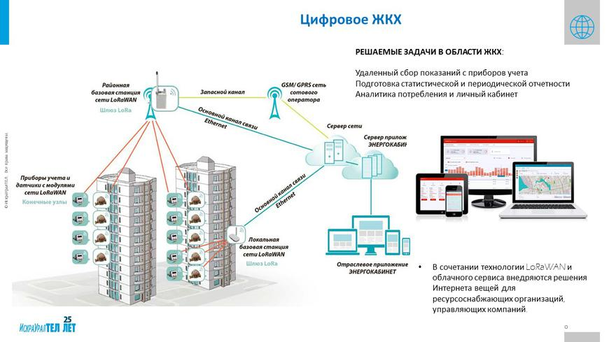

В рамках национального проекта России «Цифровая экономика», разработанного на 2019-2024 годы, министерство промышленности, энергетики и жилищно-коммунального хозяйства Красноярского края проводит мероприятия по цифровизации отрасли жилищно-коммунального хозяйства, предусматривающие внедрение «умных систем» по направлению «Умное ЖКХ».
Реализация проекта предполагает предоставление гражданам мобильных приложений исполнителями коммунальных услуг (управляющими и ресурсоснабжающими организациями, товариществами собственников жилья) и их использование на мобильном устройстве. Кроме того, в рамках проекта планируется интеграция данных ресурсоснабжающих и управляющих организаций в единое программное решение для учета коммунальных ресурсов и их оплаты.
Внедрение «умных систем» позволит гражданам удалённо осуществлять оплату за жилищно-коммунальные услуги (онлайн-оплата), проводить онлайн-голосование собственников помещений в многоквартирных домах на основании актуальной информации (уведомлений), поступающей от исполнителей коммунальных услуг, а также оперативно решать иные задачи связанные с передачей показаний индивидуальных приборов учета, с получением данных по оплатам и оформлением заявок на устранение проблем в части содержания жилищного фонда.
Комплексное программное обеспечение позволит автоматизировать основные бизнес-процессы исполнителей коммунальных услуг в сфере жилищно-коммунального хозяйства.
Таким образом, создание и использование интеллектуальных информационных систем способствует не только развитию жилищно-коммунального хозяйства в части снижения задолженности граждан и улучшения качества предоставляемых услуг, но и повышению эффективности отрасли в целом, а также конкурентоспособности.
Развитию отрасли жилищно-коммунального хозяйства способствует внедрение на территориях края единых расчетно-кассовых центров (ЕРКЦ) и формирование единого платежного документа (ЕПД) с учетом расщепления платежей за жилищно-коммунальные услуги.
ЕРКЦ позволяют снизить затраты на ведение деятельности по расчетам и сборам для управляющих и ресурсоснабжающих организаций. Высокий уровень автоматизации процессов позволяет оперативно вносить изменения в алгоритм расчетов, согласно требованиям жилищного законодательства, и осуществлять ведение государственной информационной системы жилищно-коммунального хозяйства www.dom.gosuslugi.ru.
Внедрение ЕРКЦ и комплексный подход позволяют гражданам получать информацию (в том числе консультации специалистов) о всех предоставленных жилищно-коммунальных услугах по ЕПД и своевременно выполнять обязательства по оплате за жилищно-коммунальные услуги в пунктах приема платежей.
В настоящее время наибольший удельный вес по формированию и предоставлению ЕПД для оплаты жилищно-коммунальных услуг на территории края занимают подразделения ПАО «Красноярскэнергосбыт».
Вместе с тем, в целях эффективной реализации национального проекта России «Цифровая экономика», в том числе формирования благоприятных условий по направлению «Умное ЖКХ», министерство принимает активное участие в рассмотрении презентаций комплексных информационных решений различных организаций и проводит их сравнительную оценку.

Подготовлено по информации министерства промышленности, энергетики и жилищно-коммунального хозяйства Красноярского края

